Цель работы: Научиться составлять блок-схемы, писать программы управления цифровым сегментным индикатором для микроконтроллера, научиться подключать и использовать.
Цифровой сегментный индикатор – устройство отображения цифровой информации.
Цифровые сегментные индикаторы бывают разных типов, например, они могут быть одно-, двух-, трех-, четырех-, шести-знаковые (разрядные). По количеству сегментов, бывают 5, 7 и 16. По подключению могут быть с общим анодом или катодом и универсальные. Общий вид устройств, с разным количеством знаков, показан на рисунке 1.
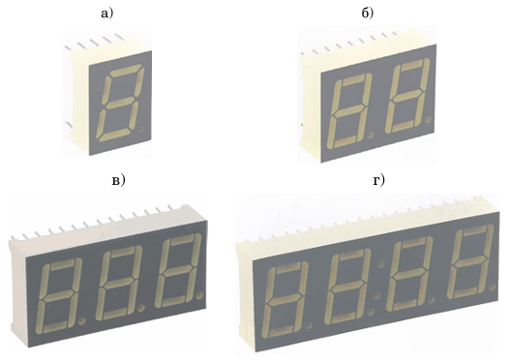
Рисунок 1 – Общий вид цифровых сегментных индикаторов: а – один знак; б – два знака; в – три знака; г – четыре знака
На рисунке 1, а показан цифровой семи-сегментный индикатор, а на рисунке 2, а показан с шестнадцатью сегментами, на рисунке 2, б и 2, в пяти-сегментные цифровые индикаторы.
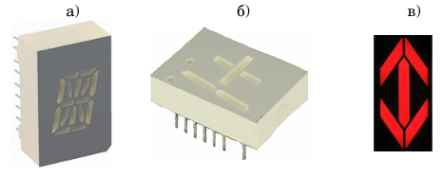
Рисунок 2 – Цифровые индикаторы с различным количеством сегментов: а – шестнадцати-сегментный; б и в – пяти-сегментные
На рисунке 3 показана часть технической документации, на которой показаны габаритные размеры, диаметр ножки и расстояние между ножками по горизонтали и вертикали, их расположение, а также показано буквенное обозначение сегментов. Нумерация ножек начинается с левой нижний ножки против часовой стрелки, см. рисунок 4, а. В таблице (рисунок 3) вынесено наименование и какой сегмент к какой ножке относиться. Для включения какого-либо сегмента необходимо подать напряжение на его ножку.
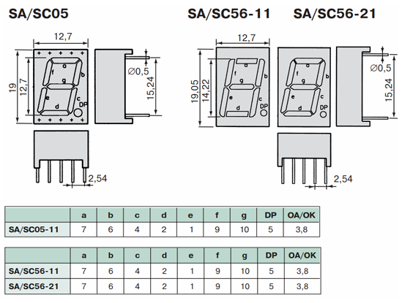
Рисунок 3 – Часть технической документации на цифровой сегментный индикатор с одним знаком
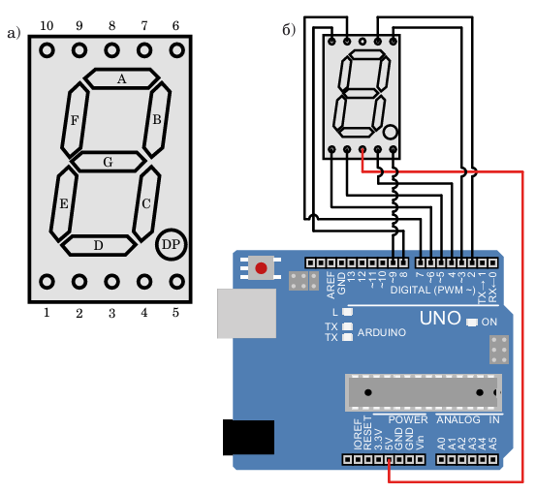
Рисунок 4 – Схема соединений: а – цифровой индикатор с подписанными выводами; б – схема соединений
Задание №1
Управление одним одно знаковым семи-сегментным цифровым индикатором.
На рисунке 5 представлена схема подключения семи-сегментного цифрового индикатора с микроконтроллером.
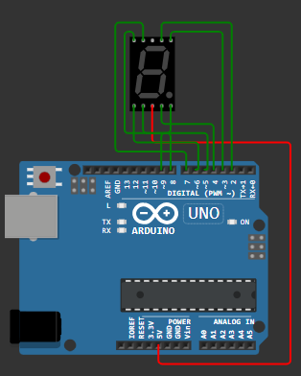
Рисунок 5 – Схема подключения семи-сегментного цифрового индикатора с микроконтроллером
На рисунке 6 представлена бок-схема программы.
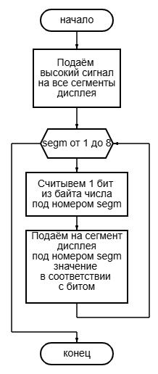
Рисунок 6 – Блок-схема программы для задания №1
Код:
int Numbers = 0; // переменная выбора номера для сегментов
const int Segment[8] = {2, 3, 4, 5, 6, 7, 8, 9};
const long interval = 1000; // Интервал 3 секунда
unsigned long previousTime = 0;

void setup()
{
for (int i = 0; i < 8; i++)
{
pinMode(Segment[i], OUTPUT); // Присваиваем портам микроконтроллера что они работают как выход
digitalWrite(Segment[i], HIGH); // Записываем портам микроконтроллера значение HIGH
}
}

void loop()
{
// Автоматическая смена цифр каждую секунду
unsigned long currentTime = millis();

if (currentTime - previousTime >= interval)
{
previousTime = currentTime;

Numbers++; // Увеличиваем цифру
if (Numbers > 9) // Если больше 9, возвращаемся к 0
{
Numbers = 0;
}
}

// Отображение цифры
if (Numbers == 0)
{
digitalWrite(2, LOW);
digitalWrite(3, LOW);
digitalWrite(4, LOW);
digitalWrite(5, LOW);
digitalWrite(6, LOW);
digitalWrite(7, LOW);
digitalWrite(8, HIGH);
digitalWrite(9, LOW);
}
else if (Numbers == 1)
{
digitalWrite(2, HIGH);
digitalWrite(3, LOW);
digitalWrite(4, LOW);
digitalWrite(5, HIGH);
digitalWrite(6, HIGH);
digitalWrite(7, HIGH);
digitalWrite(8, HIGH);
digitalWrite(9, LOW);
}
else if (Numbers == 2)
{
digitalWrite(2, LOW);
digitalWrite(3, LOW);
digitalWrite(4, HIGH);
digitalWrite(5, LOW);
digitalWrite(6, LOW);
digitalWrite(7, HIGH);
digitalWrite(8, LOW);
digitalWrite(9, LOW);
}
else if (Numbers == 3)
{
digitalWrite(2, LOW);
digitalWrite(3, LOW);
digitalWrite(4, LOW);
digitalWrite(5, LOW);
digitalWrite(6, HIGH);
digitalWrite(7, HIGH);
digitalWrite(8, LOW);
digitalWrite(9, LOW);
}
else if (Numbers == 4)
{
digitalWrite(2, HIGH);
digitalWrite(3, LOW);
digitalWrite(4, LOW);
digitalWrite(5, HIGH);
digitalWrite(6, HIGH);
digitalWrite(7, LOW);
digitalWrite(8, LOW);
digitalWrite(9, LOW);
}
else if (Numbers == 5)
{
digitalWrite(2, LOW);
digitalWrite(3, HIGH);
digitalWrite(4, LOW);
digitalWrite(5, LOW);
digitalWrite(6, HIGH);
digitalWrite(7, LOW);
digitalWrite(8, LOW);
digitalWrite(9, LOW);
}
else if (Numbers == 6)
{
digitalWrite(2, LOW);
digitalWrite(3, HIGH);
digitalWrite(4, LOW);
digitalWrite(5, LOW);
digitalWrite(6, LOW);
digitalWrite(7, LOW);
digitalWrite(8, LOW);
digitalWrite(9, LOW);
}
else if (Numbers == 7)
{
digitalWrite(2, LOW);
digitalWrite(3, LOW);
digitalWrite(4, LOW);
digitalWrite(5, HIGH);
digitalWrite(6, HIGH);
digitalWrite(7, HIGH);
digitalWrite(8, HIGH);
digitalWrite(9, LOW);
}
else if (Numbers == 8)
{
digitalWrite(2, LOW);
digitalWrite(3, LOW);
digitalWrite(4, LOW);
digitalWrite(5, LOW);
digitalWrite(6, LOW);
digitalWrite(7, LOW);
digitalWrite(8, LOW);
digitalWrite(9, LOW);
}
else if (Numbers == 9)
{
digitalWrite(2, LOW);
digitalWrite(3, LOW);
digitalWrite(4, LOW);
digitalWrite(5, LOW);
digitalWrite(6, HIGH);
digitalWrite(7, LOW);
digitalWrite(8, LOW);
digitalWrite(9, LOW);
}

delay(10); // Небольшая задержка для стабильности
}

Задание №2
Управление одним одно-знаковым семи-сегментным цифровым индикатором с применением микросхемы NLSF595.
Микросхема NLSF595 – регистр сдвига, выпускается в разных корпусах, на рисунке 7 показаны два разных корпуса. На корпусе микросхемы есть 16 контактов, каждый из которых имеет свое функциональное назначение. В таблице 1 представлены наименование контакта и за что он отвечает. Нумерация контактов начинается от метки на корпусе и идет против часовой стрелки. Схема логики работы показана на рисунке 8.
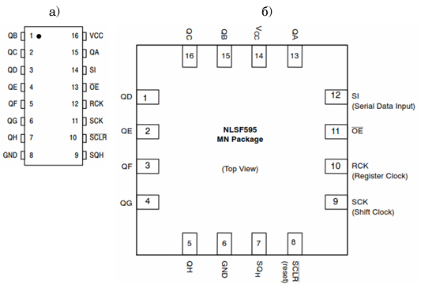
Рисунок 7 – Микросхема NLSF595: а – в корпусе TSSOP–16; б – в корпусе QFN–16
Таблица 1 – Перечень контактов микросхемы NLSF595 с их функциональным назначением
№ контакта | Наименование контакта | Назначение
1-7 | QB-QH | Parallel output – параллельный выход. Контакт для подключения нагрузки
8 | GND | Ground – земля
9 | SQH | Serial output – последовательный выход. Для передачи данных при последовательном соединении микросхем
10 | SCLR | Reset (clear), active low. Connect to VCC if not used – Сброс (очистка), низкий уровень активности. Подключитесь к VCC, если он не используется
11 | SCK | Serial clock – последовательное время передачи
12 | RCK | Storage (latch) pin – фиксирующий штифт (защелка)
13 | OE | Output enable, active low. Connect to GND if not used – выход включен, активен низкий уровень. Подключитесь к GND, если он не используется. При высоком сигнале выход отключается
14 | SI | Serial input – последовательный вход. Вход для последовательного ввода бит
15 | QA | Parallel output – параллельный выход. Контакт для подключения нагрузки
16 | VCC | Supply voltage – подача напряжения

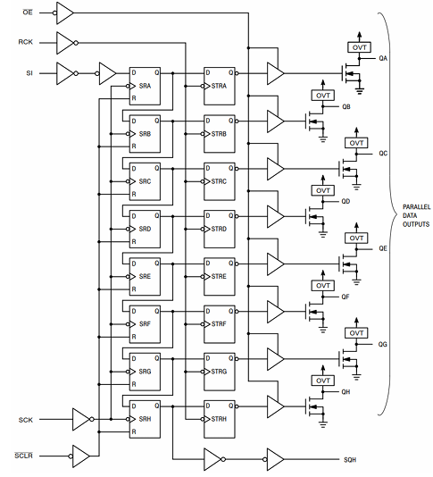
Рисунок 8 – Схема логики работы микросхемы NLSF595
На рисунке 9 показана схема соединения индикатора.
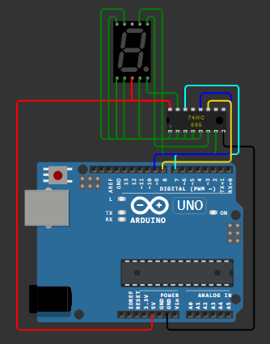
Рисунок 9 – Схема соединения индикатора
На рисунке 10 блок-схема программы.
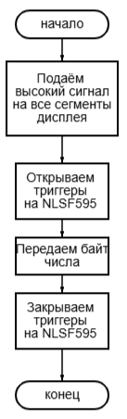
Рисунок 10 – Блок-схема программы для задания №2
Код:
int dataPin = 7; // DS
int clockPin = 8; // SHCP
int latchPin = 9; // STCP

// Коды для цифр 0-9 (формат: a b c d e f g DP)
const byte NumbersToSegments[10] = {
0b11000000, // 0
0b11111001, // 1
0b10100100, // 2
0b10110000, // 3
0b10011001, // 4
0b10010010, // 5
0b10000010, // 6
0b11111000, // 7
0b10000000, // 8
0b10010000 // 9
};

int Numbers = 0; // переменная выбора номера
unsigned long previousTime = 0;
const long interval = 1000; // Интервал 1 секунда

void setup()
{
// Настройка пинов для 74HC595
pinMode(latchPin, OUTPUT);
pinMode(clockPin, OUTPUT);
pinMode(dataPin, OUTPUT);

// Инициализация - все сегменты выключены
updateDisplay(0b11111111);
}

void loop()
{
// Автоматическая смена цифр каждую секунду
unsigned long currentTime = millis();

if (currentTime - previousTime >= interval)
{
previousTime = currentTime;

Numbers++; // Увеличиваем цифру
if (Numbers > 9) // Если больше 9, возвращаемся к 0
{
Numbers = 0;
}

// Обновляем отображение
updateDisplay(NumbersToSegments[Numbers]);
}

delay(10); // Небольшая задержка для стабильности
}

// Функция для отправки данных в регистр
void updateDisplay(byte data)
{
digitalWrite(latchPin, LOW); // Начинаем передачу данных
shiftOut(dataPin, clockPin, LSBFIRST, data); // Отправляем биты
digitalWrite(latchPin, HIGH); // Защелкиваем данные
}

Задание №3
Управление двумя одно-знаковыми семи-сегментными цифровыми индикаторами с применением микросхем NLSF595.
Необходимо использовать два одно-знаковых семи-сегментных цифровых индикатора, которые необходимо подключить к микросхемам NLSF595. Одну из микросхем подключаем к микроконтроллеру, а вторую последовательно к первой.
Далее необходимо вывести два числа на эти индикаторы. Числа необходимо задавать в программе.
Схема соединения показана на рисунке 11.
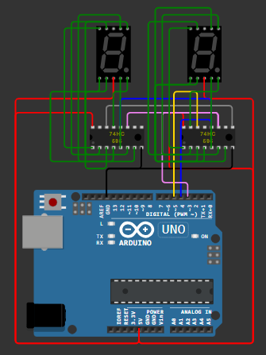
Рисунок 11 – Схема подключения двух индикаторов
На рисунке 12 блок-схема программы.
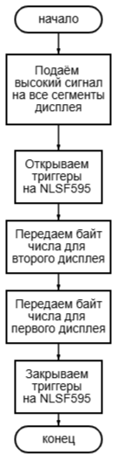
Рисунок 12 – Блок-схема программы для задания №3
Код:
int dataPin = 5; // DS
int clockPin = 3; // SHCP
int latchPin = 4; // STCP

const byte NumbersToSegments[10] = {
0b11000000, // 0
0b11111001, // 1
0b10100100, // 2
0b10110000, // 3
0b10011001, // 4
0b10010010, // 5
0b10000010, // 6
0b11111000, // 7
0b10000000, // 8
0b10010000 // 9
};

// Числа для отображения (по умолчанию 00)
int number1 = 0; // Правая цифра (единицы)
int number2 = 0; // Левая цифра (десятки)

// Буфер для ввода
String inputString = "";
bool stringComplete = false;

void setup()
{
// Настройка пинов для 74HC595
pinMode(latchPin, OUTPUT);
pinMode(clockPin, OUTPUT);
pinMode(dataPin, OUTPUT);

// Настройка Serial для ввода с клавиатуры
Serial.begin(9600);
Serial.println("Введите двузначное число (00-99):");
Serial.println("Для ввода нажмите Enter");

// Инициализация отображения
updateDisplay(number1, number2);
}

void loop()
{
// Проверка ввода с клавиатуры
if (stringComplete) {
processInput();
inputString = "";
stringComplete = false;
}

// Постоянно обновляем отображение
updateDisplay(number1, number2);

delay(10);
}

// Функция для обработки ввода через Serial
void serialEvent() {
while (Serial.available()) {
char inChar = (char)Serial.read();

if (inChar == '\n') {
stringComplete = true;
} else {
inputString += inChar;
}
}
}

// Функция обработки введенной строки
void processInput() {
inputString.trim(); // Удаляем пробелы

if (inputString.length() == 0) {
Serial.println("Ошибка: пустой ввод");
Serial.println("Введите двузначное число (00-99):");
return;
}

// Проверяем, что введено число
for (int i = 0; i < inputString.length(); i++) {
if (!isdigit(inputString[i])) {
Serial.println("Ошибка: введите только цифры (00-99)");
Serial.println("Введите двузначное число (00-99):");
return;
}
}

// Преобразуем строку в число
int number = inputString.toInt();

// Проверяем диапазон
if (number < 0 || number > 99) {
Serial.println("Ошибка: число должно быть от 00 до 99");
Serial.println("Введите двузначное число (00-99):");
return;
}

// Разделяем на цифры
number1 = number % 10; // Единицы (правая цифра)
number2 = number / 10; // Десятки (левая цифра)

Serial.print("Установлено число: ");
if (number2 == 0) {
Serial.print("0"); // Выводим ведущий ноль
}
Serial.println(number);
Serial.println("Введите следующее число (00-99):");
}

// Функция для обновления отображения двух цифр
void updateDisplay(int digit1, int digit2)
{
// Проверка на корректность цифр
digit1 = constrain(digit1, 0, 9);
digit2 = constrain(digit2, 0, 9);

digitalWrite(latchPin, LOW); // Начинаем передачу данных

// Отправляем данные для левого индикатора (десятки)
shiftOut(dataPin, clockPin, LSBFIRST, NumbersToSegments[digit2]);

// Отправляем данные для правого индикатора (единицы)
shiftOut(dataPin, clockPin, LSBFIRST, NumbersToSegments[digit1]);

digitalWrite(latchPin, HIGH); // Защелкиваем данные
}

Задание №4
Управление двумя одно-знаковыми семи-сегментными цифровыми индикаторами с применением микросхем NLSF595, для отображения количества завершенных полных оборотов вала шагового двигателя.
Необходимо задать необходимое число оборотов вала шагового двигателя, которые он должен совершить, в пределах от 1 до 99. Число оборотов задать потенциометром с отображением на двух цифровых индикаторах. Далее по кнопке «Пуск»:
- Обнулить цифровые индикаторы так, чтобы на них высвечивались нули;
- Запустить шаговый двигатель;
- Во время работы шагового двигателя необходимо отображать на цифровых индикаторах число полных оборотов, совершенных валом шагового двигателя;
- При достижении заданного числа оборотов вала шагового двигателя остановить вращение вала шагового двигателя.
После остановки должна быть возможность изменения количества оборотов и повторный пуск.
На рисунке 13 показана схема соединения.
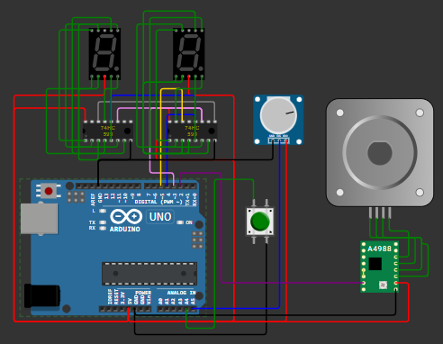
Рисунок 13 – Схема соединения для четвертого задания
На рисунке 14 блок-схема программы.
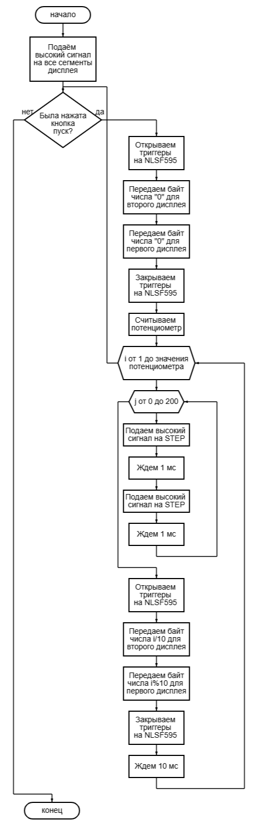
Рисунок 14 – Блок-схемы программы для задания №4
Код:
#define A 7
#define B 6
#define C 11
#define D 12
#define E 13
#define F 8
#define G 9
#define DP 10

int dataPin = 5; // DS
int clockPin = 3; // SHCP
int latchPin = 4; // STCP

#define Button A4
#define Pot A5
#define Step 2

const uint8_t Segment[8] = {A, B, C, D, E, F, G, DP};

const byte NumbersToSegments[10] = {
0b01000000, // 0
0b01111001, // 1
0b00100100, // 2
0b00110000, // 3
0b00011001, // 4
0b00010010, // 5
0b00000010, // 6
0b01111000, // 7
0b00000000, // 8
0b00010000 // 9
};

int targetRevolutions = 1; // Заданное число оборотов
int currentRevolutions = 0; // Текущие обороты
bool motorRunning = false; // Флаг работы двигателя
bool lastButtonState = HIGH; // Состояние кнопки
unsigned long lastDisplayUpdate = 0;

void setup() {
Serial.begin(9600);

// Настройка пинов управления
pinMode(Button, INPUT_PULLUP);
pinMode(Pot, INPUT);
pinMode(Step, OUTPUT);

// Настройка пинов для 74HC595
pinMode(dataPin, OUTPUT);
pinMode(clockPin, OUTPUT);
pinMode(latchPin, OUTPUT);

// Инициализация индикаторов - все сегменты выключены
digitalWrite(latchPin, LOW);
shiftOut(dataPin, clockPin, LSBFIRST, 0b11111111);
shiftOut(dataPin, clockPin, LSBFIRST, 0b11111111);
digitalWrite(latchPin, HIGH);

// Настройка прямых пинов для сегментов (если нужно)
for(int i = 0; i < 8; i++){
pinMode(Segment[i], OUTPUT);
digitalWrite(Segment[i], HIGH); // Выключить все сегменты
}

// Показать начальное значение
updateDisplayFromPot();
}

void loop() {
if (!motorRunning) {
// Считываем потенциометр и отображаем заданное значение
static int lastPotValue = -1;
int potValue = analogRead(Pot);
int mappedValue = map(potValue, 0, 1023, 1, 99);

if (mappedValue != lastPotValue) {
lastPotValue = mappedValue;
targetRevolutions = mappedValue;
updateDisplay(targetRevolutions / 10, targetRevolutions % 10);

Serial.print("Задано оборотов: ");
Serial.println(targetRevolutions);
}
}

int buttonState = digitalRead(Button);
if (buttonState == LOW && lastButtonState == HIGH && !motorRunning) {
delay(50); // Защита от дребезга
startMotor();
}
lastButtonState = buttonState;

if (motorRunning) {
// Выполняем один оборот (200 шагов)
for (int step = 0; step < 200; step++) {
digitalWrite(Step, HIGH);
delayMicroseconds(1000); // Контроль скорости
digitalWrite(Step, LOW);
delayMicroseconds(1000);

// Проверяем кнопку на аварийную остановку
if (digitalRead(Button) == LOW) {
emergencyStop();
return;
}
}

// Увеличиваем счетчик оборотов
currentRevolutions++;

// Обновляем отображение
updateDisplay(currentRevolutions / 10, currentRevolutions % 10);

// Проверяем достижение цели
if (currentRevolutions >= targetRevolutions) {
stopMotor();
}
}

delay(10);
}

void startMotor() {
Serial.println("\n=== ЗАПУСК ДВИГАТЕЛЯ ===");
Serial.print("Цель: ");
Serial.print(targetRevolutions);
Serial.println(" оборотов");

// Сброс счетчиков
currentRevolutions = 0;

// Обнуление индикаторов
updateDisplay(0, 0);

// Запуск двигателя
motorRunning = true;

Serial.println("Двигатель запущен...");
}

void stopMotor() {
Serial.println("\n=== ДВИГАТЕЛЬ ОСТАНОВЛЕН ===");
Serial.print("Выполнено: ");
Serial.print(currentRevolutions);
Serial.println(" оборотов");

motorRunning = false;

// Задержка для отображения результата
delay(2000);

// Возвращаем отображение заданного значения
updateDisplay(targetRevolutions / 10, targetRevolutions % 10);

Serial.println("Готов к новому заданию");
}

void emergencyStop() {
Serial.println("\n!!! АВАРИЙНАЯ ОСТАНОВКА !!!");
motorRunning = false;

// Мигание текущего значения
for (int i = 0; i < 5; i++) {
updateDisplay(currentRevolutions / 10, currentRevolutions % 10);
delay(300);
updateDisplay(10, 10); // Все выключено
delay(300);
}

updateDisplay(currentRevolutions / 10, currentRevolutions % 10);
delay(1000);
updateDisplay(targetRevolutions / 10, targetRevolutions % 10);
}

void updateDisplay(int tens, int ones) {
// Если передано 10, значит выключить индикатор
byte leftDigit = (tens > 9) ? 0b11111111 : NumbersToSegments[tens];
byte rightDigit = (ones > 9) ? 0b11111111 : NumbersToSegments[ones];

digitalWrite(latchPin, LOW);
// Внимание! Порядок важен: сначала левый индикатор, потом правый
shiftOut(dataPin, clockPin, LSBFIRST, leftDigit); // Десятки (левый)
shiftOut(dataPin, clockPin, LSBFIRST, rightDigit); // Единицы (правый)
digitalWrite(latchPin, HIGH);
}

void updateDisplayFromPot() {
int potValue = analogRead(Pot);
targetRevolutions = map(potValue, 0, 1023, 1, 99);
updateDisplay(targetRevolutions / 10, targetRevolutions % 10);
}

2. Вывод: Научились составлять блок-схемы, писать программы управления цифровым сегментным индикатором для микроконтроллера, научились подключать и использовать.

